COLEGIO EMILIA RIQUELME
ACTIVIDADES VIRTUALES
Grado: SEGUNDO
SEMANA DEL 25 AL 29 DE MAYO
Horas |  | Lunes | Martes | Miércoles | Jueves | Viernes
7 a 8 |  | FESTIVO | Lengua castellana:  Actividad en casa:  Video explicación  Pagina de entrénate | Religión:  Actividad en casa:  La ascensión del señor a los cielos  manualidad | Sociales:  Actividad en casa:  Experimentos con fenómenos naturales | Urbanidad  Actividad en casa: Cuidando el medio ambiente
8 a 9 |  |  |  |  | Matemáticas :  Actividad en casa;  Jugamos con las secuencias numéricas | Matemáticas  Clase virtual  Jugamos con el entrénate.
DESCANSO (desayuno)

9:30 a 10:30 |  |  | Matemáticas:  Actividad en casa:  Video explicación  Secuencias numéricas | Lengua castellana  Clase virtual  Usos de la b y la v  Desarrollo de paginas |  | Sociales.  Clase virtual:  Socialización actividad anterior
10:30 a 11:30 |  |  |  | Matemáticas  Clase virtual:  Secuencias numéricas  Desarrollo de paginas | Lengua castellana:  Clase virtual.  Plan lector  Hora de cuento | Ciencias  Actividad en casa: Cuidando el medio ambiente con el corazón
DESCANSO ( media mañana o almuerzo)

12 a 1 |  |  | Sociales:  Clase virtual:  Fenómenos naturales | Ciencias:  Clase virtual  Tema: el corazón | Ciencias:  Actividad en casa  Como cuidar el corazón |  | Artística  Clase virtual  contraste

INDICACIONES GENERALES:

- Las niñas consignaran sus actividades diariamente en el cuaderno según el horario, como lo hacíamos en clase. fecha, agenda: tema y actividad.

- Las evidencias (foticos del cuaderno o videos cortos) se enviaran por el correo adrianaholguin@campus.com.co o por el whatsapp interno

SOLO CUANDO SEA ESTRICTAMENTE NECESARIO.

Les recomiendo realizar las actividades día a día para que las niñas no pierdan su rutina de clases y no se les vuelva más pesado hacerlo todo por ejemplo en un solo día, por ello me tome la molestia de enviarles un horario, sin embargo ustedes tendrán la libertad mientras no sean clases virtuales de organizarlo de acuerdo a las dinámicas de su hogar.

- Cuando tengamos las clases virtuales, las realizaremos por medio de la aplicación zoom, les pido el favor no compartir el ID, ni enlace del grupo por seguridad, al INGRESAR saludar y silenciar el micrófono para que evitemos interferencias, quien valla a participar levantara la mano y activara el micrófono así tendremos un orden y aprovecharemos adecuadamente el tiempo de la misma.

- Las NOTAS son indicaciones de la realización de la actividad.
NO tienen que consignarlas en el cuaderno.

- Muchas gracias por su disposición y compromiso, recuerden que cualquier inquietud estaré disponible para ustedes en el HORAIO DE CLASE hasta las tres de la tarde.

LUNES 25 DE MAYO

Día festivo: “Ascensión del señor a los cielos”

MARTES 26 DE MAYO

- LENGUA CASTELLANA:

Agenda
Tema: ortografía: USO DE LA B Y V

- Observa el video de la explicación
(Les enviare el videíto por el grupo
- Realiza la ficha 16 de tu cartilla ENTRENATE, página 37

Explicación

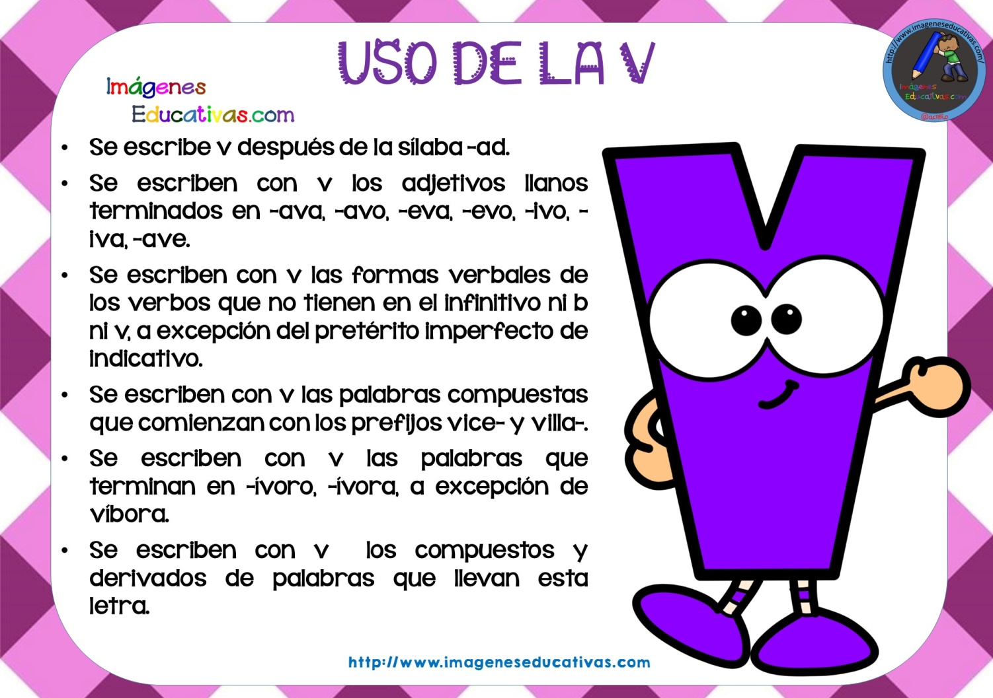

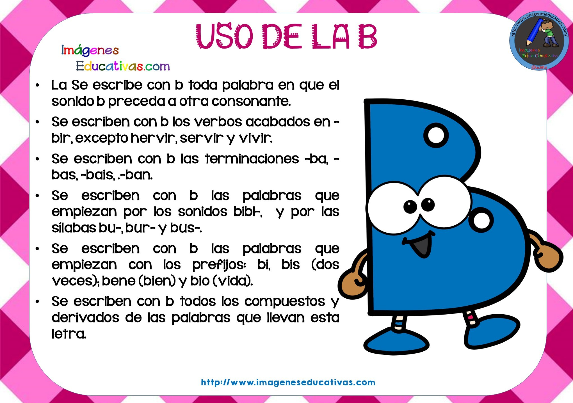

- MATEMÁTICAS

Agenda:
Tema: PATRONES Y SECUENCIAS NUMÉRICAS

- Video de explicación. Se los enviare en el grupo.
- Después de la explicación realiza en tu cuaderno una secuencia numérica.
- Si aun tienes dudas tienes un videíto para profundizar:

OBSERVA:

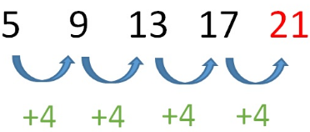

- SOCIALES

Agenda:
Tema: FENÓMENOS NATURALES.

Son producidos por la naturaleza, sin la participación del ser humano, no podemos evitarlos y de acuerdo a su intensidad pueden convertirse o generar desastres naturales.

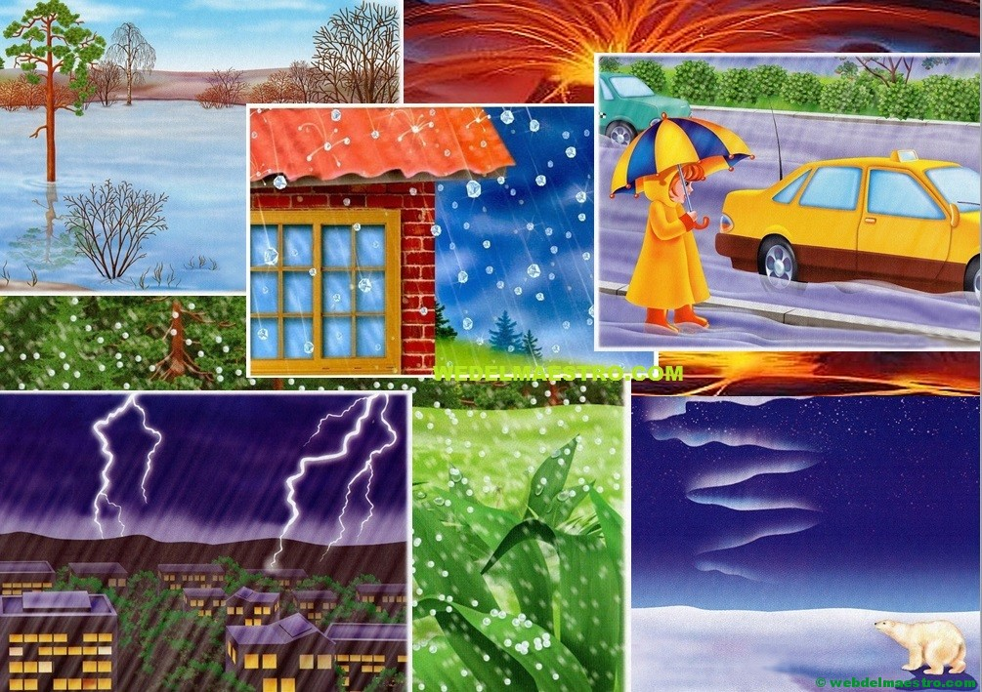

- Clase virtual: explicación
- Juego de adivinanzas: dibuja en tu cuaderno los fenómenos de la naturaleza que se encuentran en el video (se envía video al grupo)
- Video de profundización: https://www.youtube.com/watch?v=mc3VFz-QF5k

MIÉRCOLES 27 DE MAYO

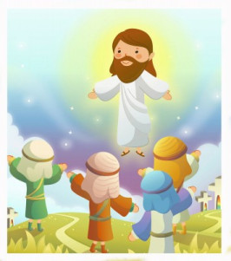
- RELIGION
Agenda:
Tema: LA ASCENSIÓN DEL SEÑOR A LOS CIELOS

Explicación:
- Observa el video: https://www.youtube.com/watch?v=uTvBhF6Kmos

Jesús dijo a sus amigos un día,
"Muy pronto tendré que partir,
No sientan tristeza porque
algún día regresaré!
"Cuenten mi historia a todos."
Mientras ellos lo observaban Jesús se elevó hacia el cielo!
Arriba, arriba, arriba.

NOTA: Puedes cambiar la cartulina por hojas de colores o usar cartulina blanca o un pedazo de cartón suave y pintar con colores o marcadores, puedes hacer los cambios de material según las necesidades y recursos que tengas en casa.
Puedes imprimir la imagen, calcarla desde la pantalla del computador o dibujarla de muestra.
Lo importante es ser creativos, encontrar soluciones y disfrutarla.
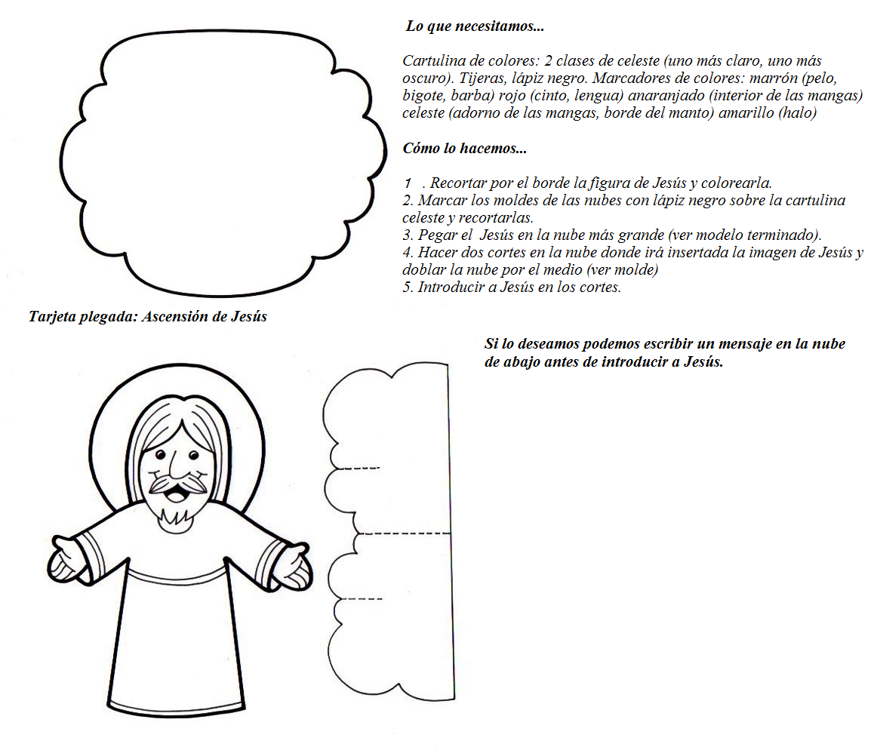

- MATEMÁTICAS

Agenda:
Tema: SECUENCIAS Y PATRONES NUMÉRICAS

- clase virtual.
- Explicación y aclaración de dudas.
- Desarrollamos páginas 48 y 49

Se envía foto de las páginas desarrolladas

- LENGUA CASTELLANA
Agenda:
Tema: USO DE LA B Y V

- Clase virtual
- Desarrollo de páginas: 86, 88 Y 89

Se envía foto de las páginas desarrolladas

- CIENCIAS

Agenda
Tema: EL CORAZÓN

- Clase Virtual
- Observa el video de apoyo: https://www.youtube.com/watch?v=Cn_GQcfS9-Q

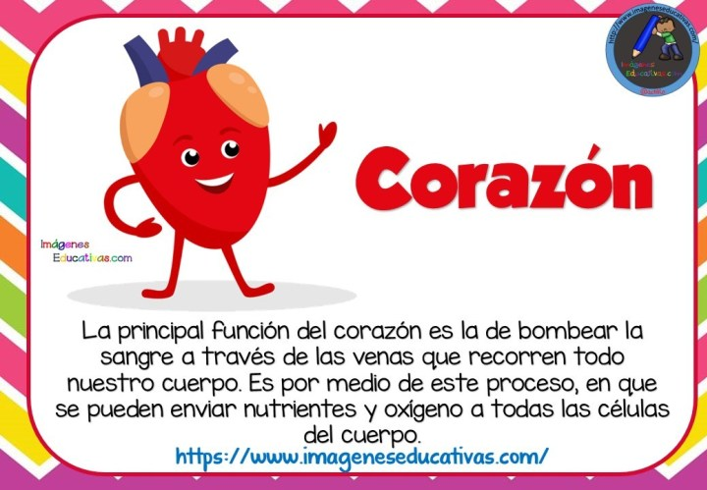

JUEVES 21 DE MAYO

- SOCIALES

Agenda:
Tema: FENÓMENOS NATURALES

¿Y si experimentamos en casa con los fenómenos naturales?
MANOS A LA OBRA…

- Escoge uno de los experimentos propuestos
- Realiza el experimento con ayuda de un adulto
- Dibuja en tu cuaderno el resultado y escribe los pasos que utilizaste para realizarlo, lo socializaremos en nuestra clase virtual del viernes.
- Toma una foto del experimento, ESTA SERÁ LA EVIDENCIA.

EL ARCO IRIS | LA NIEBLA
Para crear tu propio arco iris, necesitarás los siguientes materiales:  Agua.  Espejo.  Tijera.  Cuarto oscuro.  Linterna/antorcha.  Coloca el vaso de agua, también puedes usar un bol plástico sobre una mesa y luego sumerge el espejo en su interior hasta la mitad. Asegúrate de que la habitación esté totalmente a oscuras. Cierra todas las cortinas y persianas para que haya una oscuridad total.  Toma la linterna o la antorcha y dirige la luz hacia el espejo que ubicaste dentro del vaso. Observa cómo aparece un arco iris en el ángulo de tu espejo.  ¡Ajusta el ángulo del espejo como quieras! | Necesitaremos los siguientes materiales: un vaso de cristal, un colador, agua caliente y unos cubitos de hielo. Cogemos agua caliente y la echamos en el vaso de cristal, esperamos 30 segundos… a continuación, ponemos un colador con tres hielos encima del vaso y comprobamos cómo se forma una pequeña niebla en el interior del vaso.
LA NIEVE
OPCION UNO: En un recipiente mezcla 2 partes de bicarbonato sódico con una parte de agua. Las cantidades van a variar según la cantidad total de nieve que quieras hacer. Ve ajustando las cantidades según vaya quedando la textura. Realmente queda una nieve artificial para que jueguen nos niños genial.  OPCION DOS: Necesitaras un pañal y agua.  Simplemente abre el pañal con unas tijeras y saca el poliacrilato (las bolitas) a un recipiente debes sacudir el algodón para poder despegar todas las bolitas cuando las tengas todas en un recipiente añade agua poco a poco. | y si buscas uno a tú gusto

- MATEMÁTICAS

Agenda
Tema: SECUENCIAS Y PATRONES

- Ahora si es hora de jugar:

- Es hora de poner en práctica lo aprendido y divertirse ingresa al link y desarrolla la actividad. Toma un pantallazo https://es.ixl.com/math/2-primaria/secuencias-num%C3%A9ricas-crecientes

- LENGUA CASTELLANA

Agenda
Tema: comprensión lectora
- Clase virtual “hora del cuento” yo y mi hermana clara

- ¿Para qué ha dejado el papá de Clara y su hermano, un billete en la mesa?
b. ¿Quien ha llegado a casa y que ha llevado?
c. En casa por lo general siempre se hace una compara diaria ¿sabes que compran en tu casa diariamente? Escribe la la lista en tu cuaderno
d. Realiza un dibujo tuyo buscando el billete en algún lugar de la cocina ¿donde buscarías?

Enviar evidencia del cuaderno

- CIENCIAS

Agenda
Tema: EL CORAZÓN

Nuestro corazón necesita de cuidados para mantenerse sano y fuerte ¿sabes cómo hacerlo?
- Escribe en tu cuaderno de ciencias cinco acciones, hábitos o actividades que ayudan a mantener en forma tu corazón

Enviar evidencia del cuaderno

VIERNES 22 DE MAYO

- URBANIDAD Y CIENCIAS

Agenda
Tema: CUIDADO DEL MEDIO AMBIENTE

Así como cuidamos nuestro corazón, como motor de nuestro cuerpo, dicen también que en el guardamos nuestros amores, verdad? Todo lo que queremos y a quienes queremos se encuentran allí
Y es así como nos gusta con el corazón, dar muestras de afecto a quienes amamos, hacerles cartas, tarjetas, manualidades, llenarlos de besos y abrazos.

Pero ¿has hecho tú, alguna vez algo con el corazón, con todo tu amor por el medio ambiente?
PUES, ha llegado el día.

- En tu cuaderno de urbanidad, en hojas o el material que prefieras realizaras una tarjeta para el medio ambiente, en ella deberás escribir porque lo quieres y tu compromiso de ahora en adelante para su cuidado y protección.

- MATEMATICAS

Agenda
Tema: ENTRÉNATE

- Clase virtual
- Desarrollo paginas de la cartilla entrénate

- SOCIALES

Agenda
Tema: FENÓMENOS NATURALES

- Clase virtual
- Socialización actividad del día anterior.

- ARTISTICA

Agenda
Tema: Contraste

- clase virtual
- actividad visual

Para la actividad de clase necesitaremos dos hojas de colores así:

Opción 1: Roja y verde
Opción 2: Azul y naranja
Opción 3: Amarillo y morado
Opción 4: Blanco y negro

NO son las ocho hojas, sino una de las tres opciones, el par de hojas que te gusten o tengas en casa

- realiza en tu cuaderno de artística un dibujo de contraste

Ejemplos:

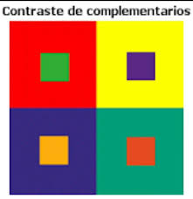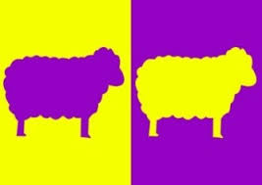

Explicación de la actividad de clase

Materiales:
- Círculos del mismo tamaño en un solo color
- Una hoja de papel de color contrastante

Proceso:
Escoger una pareja de colores que sean opuestos.
Coloca un solo punto sobre la hoja, luego otro.
Muévelos de un lugar a otro para ver en qué lugar funcionan mejor.
Ve agregando círculos hasta que la composición te parezca agradable.
Mira el papel por unos segundos y luego mira una pared blanca.
¿Qué sucede?
PARA TENER EN CUENTA

- RECUERDEN EL HORARIO DE ACTIVIDADES VIRTUALES. Pueden mantenerlo en un lugar visible de casa.

- Las explicaciones NO tienen que escribirlas en el cuaderno, son para apoyar el desarrollo de la actividad, al igual que los videos de profundización.

- Esta semana solo deben enviar evidencias de:

Martes

Foto de la secuencia numérica, de las adivinanzas de sociales y de la página de lengua

Miércoles:

Foto de la manualidad de religión y las páginas de libros trabajadas en clase virtual.

Jueves:

La comprensión lectora de yo y mi hermana clara realizada en clase virtual, las acciones para el cuidado del corazón de ciencias, pantallazo del juego de matemáticas y fotico del experimento de sociales.

Viernes:

La tarjeta de urbanidad y el dibujo de contraste de artística,

